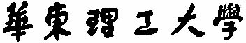

《Java程序设计及应用》

实验报告本

专 业 信工223
年 级 大二
学 号 22012995
姓 名 张鸿尧
导 师 翟 洁

计算机实验教学中心
2024年 5 月
《Java程序设计及应用》实 验 报 告
学号： 22012995 姓名： 张鸿尧 班级： 信工223
实验名称： 基于GUI图形界面的算术测试小软件 | 实验地点：在线
所使用的工具软件及环境： Eclipse
一、实验目的：
熟悉Eclipse基本运行环境；熟悉GUI图形界面、事件处理

二、实验步骤：
1、设置MyEclipse的工作空间为D:\javaExecise
（1）在D盘下建立javaExecise文件夹。
（2）双击桌面的Eclipse。
（3）在出现的当前工作空间设置对话框中输入“D:\javaExecise”，并单击OK按钮进入
MyEclipse工作界面。
2、创建项目MyProject2并在该项目下创建类
（1）单击File |New |Java Project命令，打开New Java Project对话框。在Project name文本框中输入MyProject2，单击Finish按钮关闭对话框。
（2）单击File |New |package命令，打开New Java package对话框。在name文本框中输入包名，如zuoye5。
（3）单击File |New |Class命令，打开New Java Class对话框。在name文本框中输入类名，例如Product，然后选中public static void main(String[ ] args)和Generate comments复选框以自动生成main主方法及程序的相关注释，最后单击Finish按钮。
二、实验内容：
1、编写一个算术测试小软件，用它来训练小学生的算术能力。程序由2个类组成：Teacher类对象负责给出算术题目，并判断回答者的答案是否正确；ComputerFrame类对象负责为算术题目提供GUI界面看到题目，并通过GUI界面给出题目的答案。（提示：主要参考案例9.2.5和例7-14）
运行界面如下：
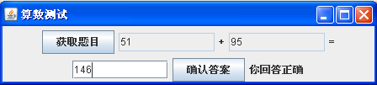
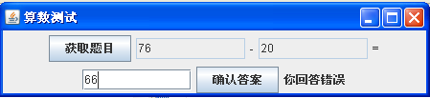
（1）Teacher类的实现，请将空白处的代码补充完整。
public class Teacher {
int numberOne,numberTwo;
String operator="";
boolean right;
public int giveNumberOne(int n){
numberOne=_____________________;//随机生成n以内的整数
return numberOne;
}
public int giveNumberTwo(int n){
numberTwo=_____________________;//随机生成n以内的整数
return numberTwo;
}
public String giveOperator(){
double d=_____________________; //生成随机数
if (d>0.5)
operator="+";
else
operator="-";
return operator;
}
public boolean getRight(int answer){
if (_____________________){ //判断operator是否是"+"号
if (answer==(___________________))//判断answer是否是两数之和
right=true;
else
right=false;
}
if (_____________________){ //判断operator是否是"-"号
if (answer==(___________________))//判断answer是否是两数之差
right=true;
else
right=false;
}
return right;
}

}
（2）ComputerFrame类的实现，请将空白处的代码补充完整。
import java.awt.*;
import java.awt.event.*;
import javax.swing.*;
public class ComputerFrame extends JFrame implements ActionListener{
static JTextField textOne,textTwo,textResult;
static JButton getProblem,giveAnswer;
static JLabel operatorLabel,message;
static Teacher teacher= new Teacher();
static ComputerFrame mainJFrame=__________;//创建框架对象mainJFrame
public static void main(String[] args) {
mainJFrame. __________; //设置框架的标题为"算数测试"
Container container = mainJFrame.getContentPane();
container.setLayout(new FlowLayout());
textOne=__________;//创建textOne，其可见字符长是10
textTwo=__________;//创建textTwo，其可见字符长是10
textResult=__________;//创建textResult，其可见字符长是10
operatorLabel=new JLabel("+");
message=new JLabel("你还没有回答呢");
getProblem=__________;//创建"获取题目"按钮
giveAnswer=__________;//创建"确认答案"按钮
container.add(getProblem);//添加按钮getProblem到框架中
container.add(textOne);
container.add(operatorLabel);
container.add(textTwo);
container.add(new JLabel("="));
container.add(textResult);
container.add(giveAnswer);
container. ____________; //添加标签message到框架中
textResult.requestFocus();
textOne. ___________________; //设置textOne文本框为不可编辑
textTwo. ___________________; //设置textTwo文本框为不可编辑
//将当前窗口注册为getProblem的ActionEvent事件监视器
getProblem. _________________________;
//将当前窗口注册为giveAnswer的ActionEvent事件监视器
giveAnswer. _________________________;
//将当前窗口注册为textResult的ActionEvent事件监视器
textResult. __________________________;
mainJFrame.setBounds(100,100,450,100);
mainJFrame.___________________; //设置框架可见性
mainJFrame.validate();
}
public void actionPerformed(ActionEvent e){
JButton bt=(JButton)e.getSource(); //获取被单击的按钮
if (___________________){//判断事件源是否是getProblem
int number1=teacher. ____________; //获得第一个操作数(100以内)
int number2=teacher. ___________;//获得第二个操作数(100以内)
String operator=teacher. ________________;//获得操作符+或-
textOne.setText(""+number1);
textTwo.setText(""+number2);
operatorLabel.setText(operator);
message.setText("请回答");
textResult.setText(null);
}
if (_______________________){//判断事件源是否是giveAnswer
String answer=textResult.getText();
try{
int result=Integer.parseInt(answer);
if (teacher.getRight(result)==true){
message.setText("你回答正确");
}
else{
message.setText("你回答错误");
}
}
catch(NumberFormatException ex){
message.setText("请输入数字字符");
}
}
textResult.requestFocus();
mainJFrame.validate();
}

}
3、加分题
试对程序进行修改，增加乘除运算功能。

三、程序设计代码

/**
* @file Teacher.java
* @author 张鸿尧 22012995 信工223
* @brief 教师类, 生成题目和判断答案是否正确
*/

public class Teacher {
int numberOne, numberTwo;
String operator = "";
boolean right;

public int giveNumberOne(int n) {
// 随机生成n以内的整数
numberOne = (int) (Math.random() * n);
return numberOne;
}

public int giveNumberTwo(int n) {
// 随机生成n以内的整数
numberTwo = (int) (Math.random() * n);
return numberTwo;
}

public String giveOperator() {
// 生成随机数
int d = (int) (Math.random() * 4);
switch (d) {
case 0:
operator = "+";
break;
case 1:
operator = "-";
break;
case 2:
operator = "*";
break;
case 3:
operator = "/";
break;
default:
break;
}
return operator;
}

public boolean getRight(int answer) {
// 判断operator是否是"+"号
if (operator.equals("+")) {
// 判断answer是否是两数之和
if (answer == (numberOne + numberTwo))
right = true;
else
right = false;
}
// 判断operator是否是"-"号
if (operator.equals("-")) {
// 判断answer是否是两数之差
if (answer == (numberOne - numberTwo))
right = true;
else
right = false;
}
// 判断operator是否是"*"号
if (operator.equals("*")) {
// 判断answer是否是两数之积
if (answer == (numberOne * numberTwo))
right = true;
else
right = false;
}
// 判断operator是否是"/"号
if (operator.equals("/")) {
// 判断answer是否是两数之商
// 取整除
if (answer == (int) (numberOne / numberTwo))
right = true;
else
right = false;
}
return right;
}

}

/**
* @file ComputerFrame.java
* @author 张鸿尧 22012995 信工223
* @brief 计算机框架类, 实现计算机界面
*/

import java.awt.*;
import java.awt.event.*;
import javax.swing.*;

public class ComputerFrame extends JFrame implements ActionListener {
static JTextField textOne, textTwo, textResult;
static JButton getProblem, giveAnswer;
static JLabel operatorLabel, message;
static Teacher teacher = new Teacher();
// 创建框架对象mainJFrame
static ComputerFrame mainJFrame = new ComputerFrame();

public static void main(String[] args) {
// 设置框架的标题为"算数测试"
mainJFrame.setTitle("算数测试");
Container container = mainJFrame.getContentPane();
container.setLayout(new FlowLayout());
// 创建textOne，其可见字符长是10
textOne = new JTextField(10);
// 创建textTwo，其可见字符长是10
textTwo = new JTextField(10);
// 创建textResult，其可见字符长是10
textResult = new JTextField(10);
operatorLabel = new JLabel("+");
message = new JLabel("你还没有回答呢");
// 创建"获取题目"按钮
getProblem = new JButton("获取题目");
// 创建"确认答案"按钮
giveAnswer = new JButton("确认答案");
// 添加按钮getProblem到框架中
container.add(getProblem);
container.add(textOne);
container.add(operatorLabel);
container.add(textTwo);
container.add(new JLabel("="));
container.add(textResult);
container.add(giveAnswer);
// 添加标签message到框架中
container.add(message);
textResult.requestFocus();
// 设置textOne文本框为不可编辑
textOne.setEditable(false);
// 设置textTwo文本框为不可编辑
textTwo.setEditable(false);
// 将当前窗口注册为getProblem的ActionEvent事件监视器
getProblem.addActionListener(mainJFrame);
// 将当前窗口注册为giveAnswer的ActionEvent事件监视器
giveAnswer.addActionListener(mainJFrame);
// 将当前窗口注册为textResult的ActionEvent事件监视器
textResult.addActionListener(mainJFrame);
mainJFrame.setBounds(100, 100, 450, 100);
// 设置框架可见性
mainJFrame.setVisible(true);
mainJFrame.validate();
}

public void actionPerformed(ActionEvent e) {
JButton bt = (JButton) e.getSource(); // 获取被单击的按钮
// 判断事件源是否是getProblem
if (bt == getProblem) {
// 获得第一个操作数(100以内)
int number1 = teacher.giveNumberOne(100);
// 获得第二个操作数(100以内)
int number2 = teacher.giveNumberTwo(10);
// 获得操作符+或-
String operator = teacher.giveOperator();
textOne.setText("" + number1);
textTwo.setText("" + number2);
operatorLabel.setText(operator);
message.setText("请回答");
textResult.setText(null);
}
// 判断事件源是否是giveAnswer
if (bt == giveAnswer) {
String answer = textResult.getText();
try {
int result = Integer.parseInt(answer);
if (teacher.getRight(result) == true) {
message.setText("你回答正确");
} else {
message.setText("你回答错误");
}
} catch (NumberFormatException ex) {
message.setText("请输入数字字符");
}
}
textResult.requestFocus();
mainJFrame.validate();
}

}

四、程序运行界面
回答正确
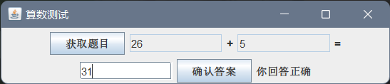
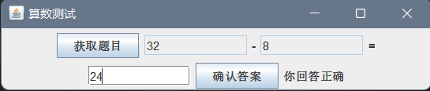
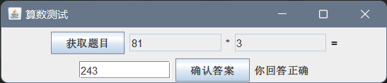
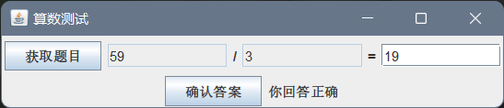
回答错误
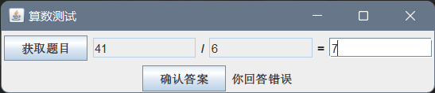

五、实验体会

本次实验，我成功编写了一个算术测试小软件，用于训练口算能力。软件包含两个类：Teacher类和ComputerFrame类。Teacher类负责生成算术题目并判断答案的正确性，而ComputerFrame类则提供了图形用户界面(GUI),让用户能够看到题目并通过界面提交答案。
在实现过程中，我首先定义了Teacher类，其中包括了生成题目和判断答案正确性的方法。接着，我创建了ComputerFrame类，利用Swing库设计了GUI界面，让用户能够通过文本框看到题目，并通过按钮提交答案。我还练习了监听器的使用，用于处理用户提交答案的事件。

为了方便口算， 我将第二个数字设在10以内，除法采用整除方便计算

六、教师评语
该学生完成了基于GUI类的算术测试小软件实验， 完成了实验任务，算法设计 ，实验结果 ，实验体会 。
因此总体评价为 。

教师签字：

2024年 5 月 30 日

